**UNIVERSIDAD DE LAS FUERZAS ARMADAS-ESPE**



**FUNDAMENTOS DE CIRCUITOS ELECTRICOS**

**INFORME DE LABORATORIO 3**

**(MARZO 2021)**

**Oyasa S. Janeth, Tixi Y. Juan**

1. Introducción

Al desarrollar los temas del syllabus de esta materia durante este semestre, pudimos comprender conceptos básicos y un poco más avanzados que nos permitirán estar preparados para diversas situaciones que se pueden presentar en el transcurso de nuestro entorno laboral. Tal es el caso del tema que abordaremos en esta ocasión a lo largo de este laboratorio, el teorema de Thévenin que establece según nuestro criterio minora en gran medida el tiempo cuando se realizan los cálculos repetitivos en el sistema eléctrico. Así nos encontramos con un circuito con dos terminales que se pueden sustituir por otro que sea más sencillo constituido por un generador de fuerza electromotriz Vth y una resistencia en serie Rth.

Para comprender mejor el tema se incluirán conceptos que pueden facilitar el entendimiento del tema abordado.

Objetivo General

Comprobar mediante la teoría y la práctica el teorema de Thévenin al realizar el ejercicio de un circuito resistivo propuesto en este laboratorio, además, de mostrar la validez al momento de reducir un circuito eléctrico complejo por uno más sencillo.

Objetivos Específicos

* Reconocer la utilidad y mejorar la comprensión sobre el teorema de Thévenin.
* Abstraer de forma sencilla y clara el conocimiento sobre los diferentes tipos de conversiones de fuentes.
* Analizar la aplicabilidad de este teorema no solo de manera teórica sino también práctica a través de un simulador donde podemos trabajar mejor en los conceptos principales.

1. Marco Teórico

**Teorema de Thévenin**

El surgimiento de este teorema es alrededor del año 1853, de manos del científico alemán “Hermman von Helmholtz”, a quien se le atribuye este gran descubrimiento en el campo electrónico. Sin embargo, algo que se debe aclarar es su falta de interés en esta teoría al momento de su lanzamiento, no fue hasta 1883 cuando el ingeniero en telégrafos francés “León Charles Thévenin” se interesa en investigar este tema, por lo cual, el teorema lleva su nombre.

Como se especificó anteriormente, algo que destaca de este teorema es el simplificar los cálculos de un sistema eléctrico que simula ser muy complejo transformándolo por un circuito eléctrico equivalente con menor complejidad lo que lo vuelve simple de resolver. Estableciendo que cualquier red de corriente directa lineal bilateral de dos terminales podría ser reemplazada por un circuito equivalente que se conforme de un resistor en serie y una fuente de voltaje mostrado en el siguiente gráfico:

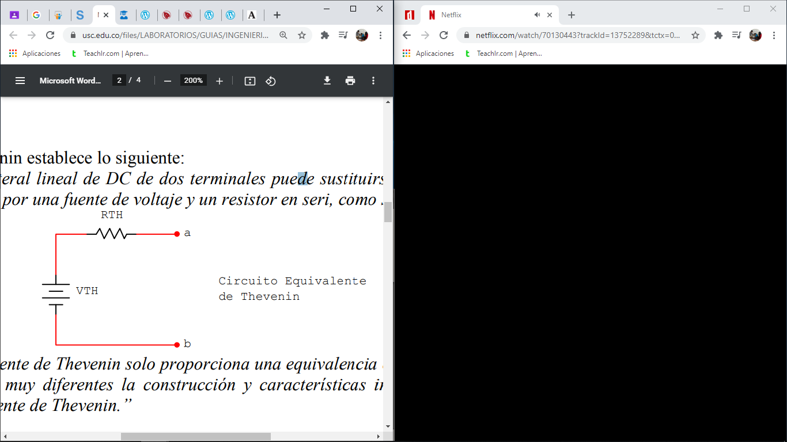

En otras palabras, esto significa que, si una resistencia está conectada a un circuito entre puntos A y B, entonces vamos a reemplazar el circuito por el otro que se considere equivalente, así sabemos que por la resistencia llega a circular la misma corriente.

Entonces, se denomina tensión de Thévenin al valor de la fuente del circuito que se puede calcular al obtener la tensión existente entre el punto A y B, poniendo a todas las fuentes en cortocircuito.

**Pasos para analizar el teorema de Thévenin**

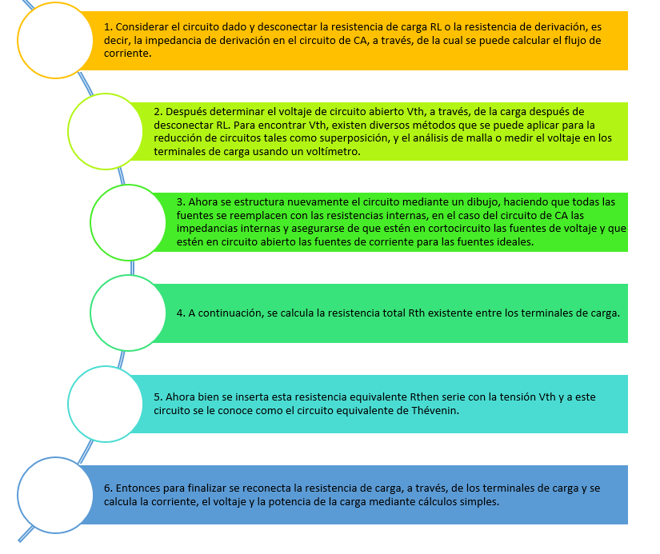

**Ventajas de aplicar el teorema de Thévenin**

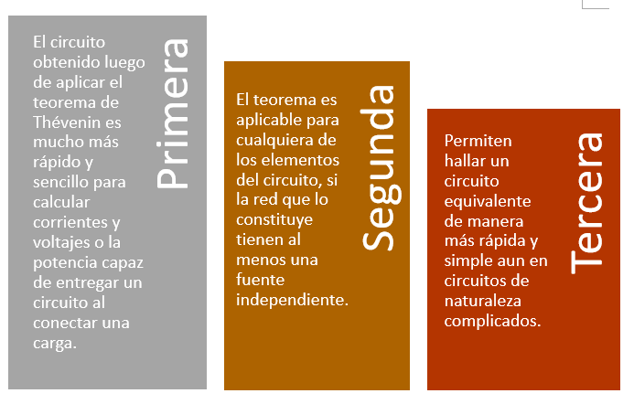

Otro de los conceptos que es importante clarificar a lo largo de este laboratorio es el del Potenciómetro.

4 Lista de componentes

A continuación, se presenta ña lista de componentes para el presente laboratorio

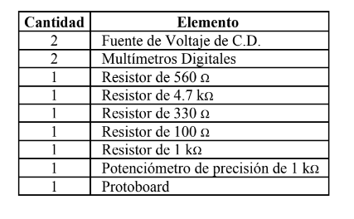

1. Pruebas de funcionamiento

5 Explicación

Primero que todo debemos armar el circuito que se muestra a continuación.

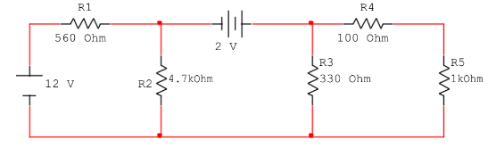

Conectamos la fuente de 12 V a la resistencia de 560 Ohm, luego, de la segunda terminal de la resistencia conectamos la primera terminal de la resistencia de 4.7 k Ohm y la conectamos además al polo negativo de la fuente de 2 V, después de esto procedemos a conectar al polo positivo de la fuente de tensión de dos voltios a cada una de las terminales de las resistencias de 100 Ohm y 330 Ohm, para conectar ahora la segunda terminal de la resistencia de 100 Ohm a la primera terminal del resistor de 1k Ohm, por ultimo empatamos todos los terminales sueltos a la polaridad negativa de la fuente de 12 V.

1. Diseño y Cálculos

En esta práctica nos estamos enfocando a lo que es Voltaje y Resistencia de Thévenin, por lo que primero calcularemos a mano el circuito equivalente, para luego pasar a la practica en el laboratorio virtual.

Entonces hallaremos primero la resistencia de Thévenin, para esto, según el teorema, procedemos a apagar todas las fuentes, tanto las de tensión como las de corriente.

En nuestro circuito tenemos dos fuentes de voltaje, y por lo tanto estas se van a transformar en cortocircuitos al momento de apagarlas, y a más de esto debemos retirar nuestra resistencia de carga, teniendo lo siguiente. 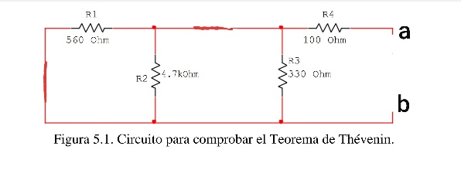

Hallamos la resistencia vista desde los terminales a y b.

Hacemos el paralelo de R1 con R2:

Nuevamente el paralelo

Por ultimo sumamos el paralelo equivalente a la de 100 Ohm, que nos queda

El cuál es la resistencia de Thévenin

El siguiente paso es hallar el voltaje de Thévenin, para esto desconectamos nuestra resistencia de carga, que es la R5, y en este caso usaremos el análisis de mallas en el siguiente circuito para determinar el voltaje en las terminales a y b.

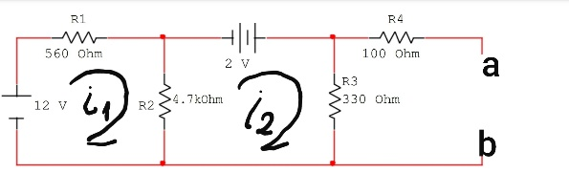

Para la primera malla tenemos:

Para la segunda malla:

Como matriz tenemos:

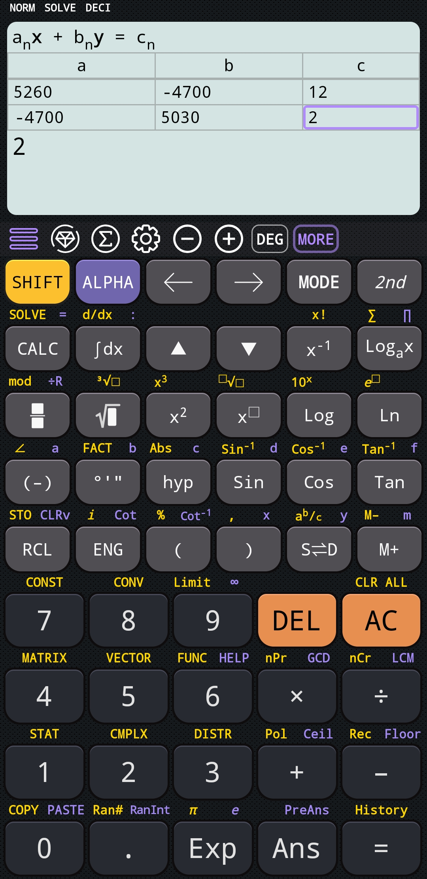

Que al resolverla no da como resultado:

Y para hallar el voltaje de Thévenin simplemente debemos multiplicar la resistencia de 330 con la segunda corriente, ya que ese es el voltaje visto desde las terminales a y b, nos queda:

Implementado nos queda:

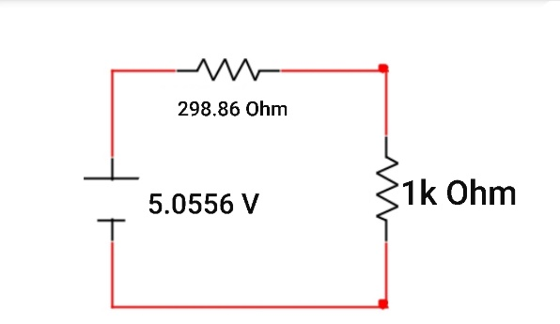

Con división de voltaje tenemos:

Para su corriente simplemente aplicamos la ley de Ohm, tenemos:

Comprobémoslo ahora, realizando el análisis de mallas el circuito inicial, fijando las corrientes tenemos:

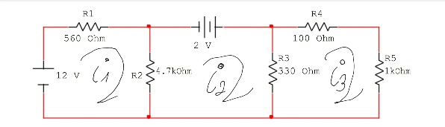

Las ecuaciones de las mallas quedan de la siguiente manera:

Sistema de ecuaciones que podemos resolver usando matrices o directamente en calculadora:

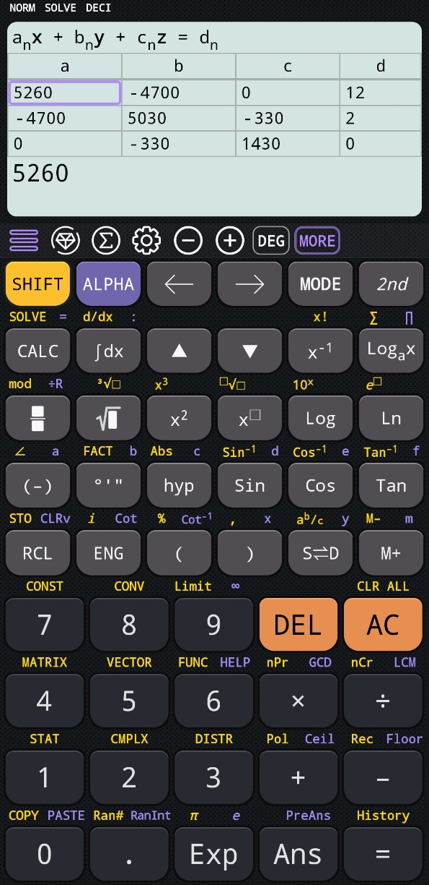

Así tenemos los siguientes resultados:

La ultima corriente la es la corriente que pasa por la resistencia de carga y es la corriente que encontramos realizando el equivalente de Thévenin, por último el voltaje:

Con lo que queda demostrado el teorema de Thévenin.

Pasamos ahora a realizar las mediciones en el circuito armado en el laboratorio:

Medimos el voltaje la corriente de la resistencia 5 de 1k Ohm en el circuito normal:

Midiendo el voltaje de Thévenin con la R5 desconectada tenemos:

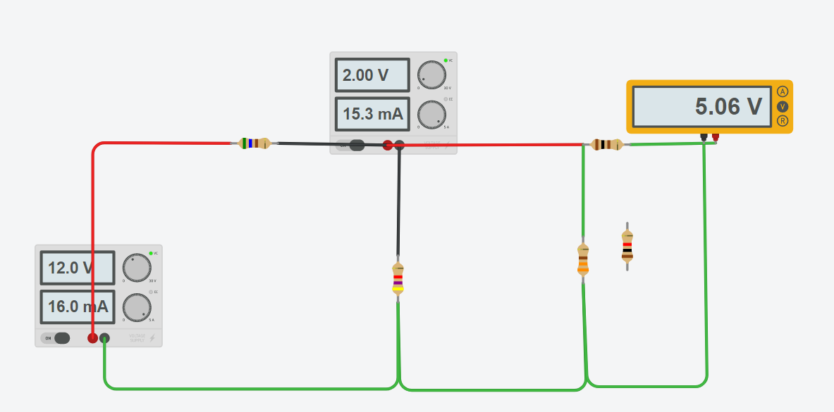

Anulando los voltajes en el circuito tenemos:

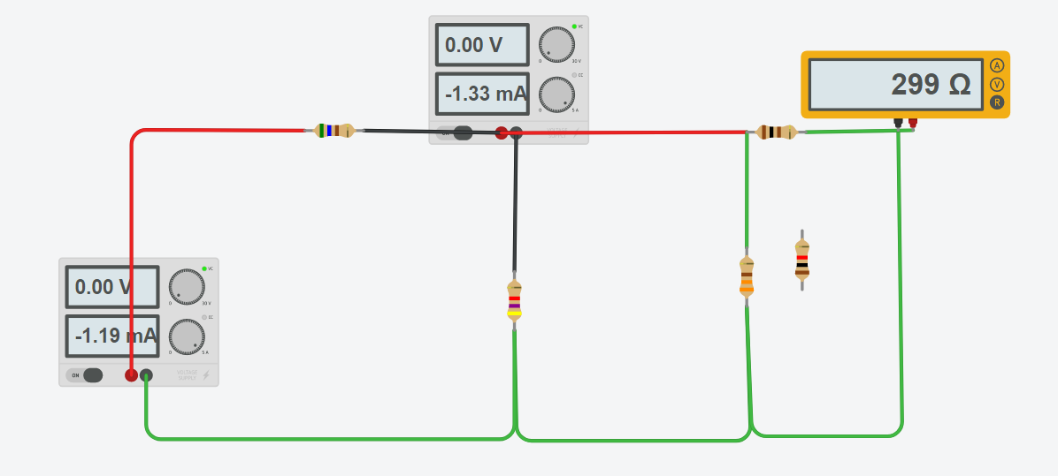

Que es la resistencia de Thévenin

Implementemos el Equivalente de Thévenin calculado anteriormente en el simulador, nos queda así:

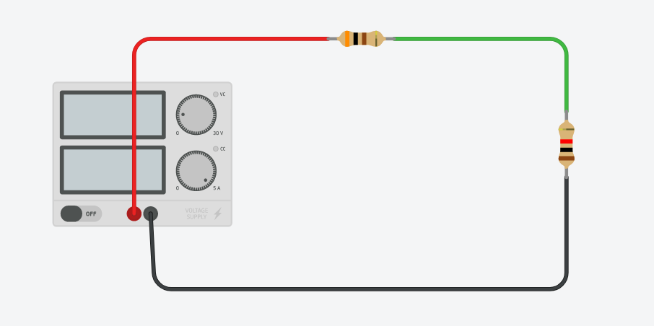

Midiendo la corriente de R5

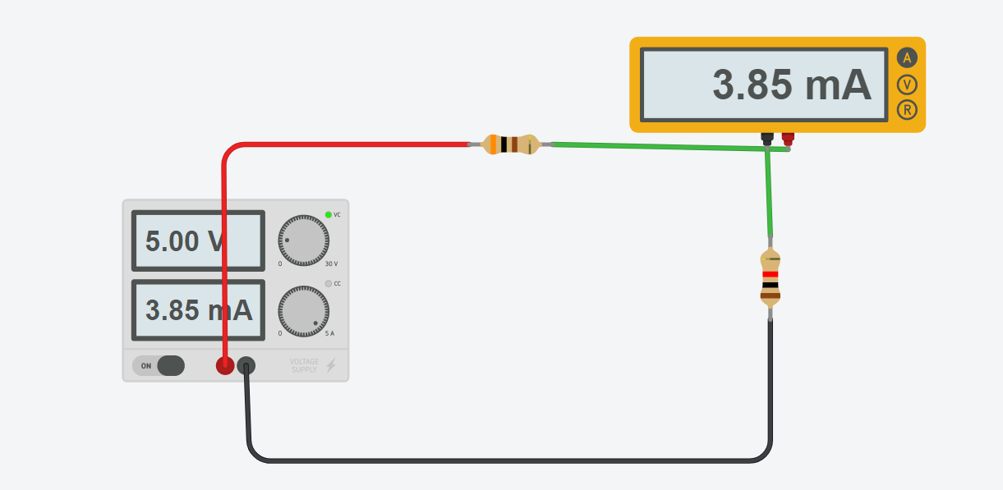

Y el voltaje

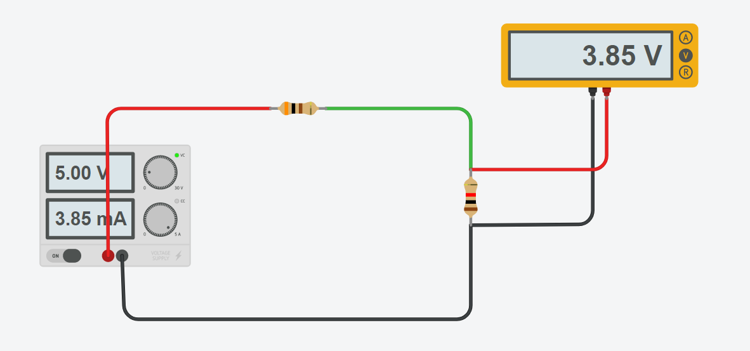

Anotemos todos los resultados obtenidos en una tabla resumen, con la que podamos comparar los datos, así tenemos:

Tabla 1 de resultados



Necesitamos el error:

Así para el voltaje en el circuito original es:

Para la corriente:

Y para el voltaje y resistencia de Thévenin



El error del Vth es:

Y para la Rth tenemos:

7 Descripción de prerrequisitos y configuración

Como prerrequisito tenemos que tener en cuenta nuestros conocimientos acerca de las leyes de Ohm y Kirchhoff, leyes que siempre estarán presente a lo largo de la práctica, además de tener presente de conceptos teóricos como el voltaje y corriente de Thévenin.

Para la implementación exitosa del circuito, se debe colocar correnctamente los valores de las resistencias en cada unod de los resistores, caso contrario llegaríamos a resultados incoherentes e irreales, en cada fuente de voltaje debemos ajustar correctamente el valor, y conectarlos tal cual esta en el circuito indicado.

Para la realización de las medidas con el multímetro debemos tener en cuenta aspectos que ya sabemos como la medida de correinte en serie y la medida del voltaje en paralelo, ajustando el multímetro en amperaje y voltaje según sea el caso.

1. Aportaciones o Recomendaciones

* Ser cuidaosos en la colocación de los valores en los resistores, unque esta tarea resulta bastantemente fácil, si nos descuidamos al final ponemos valores que no son y tenemos que realizar los cálculos respectivos de nuevo.
* Apagar todas y cada una de las fuentes para hallar la respectiva resistencia de Thévenin con el multímetro, caso contrario porvocariamos un daño en el multímetro al momento de realizar las mediciones.
* Usar la mayor cantidad de decimales como nos sea posible a fin de tener una mayor precisión en los resultados

1. Conclusiones

* Finalmente comprobamos que el teorema aprendido en la teoría es correcto y se cumple en este caso con un circuito ya ensamblado en la realidad, así que, si queremos analizar un circuito tremendamente grande y extenso en solo dos termianles, podemos apoyarnos en el teorema, y no evitamos realizar los cálculos cada vez que colocamos una nueva resistencia en las terminales que estamos analizando
* Si algo podemos resaltar de este laboratorio es que este teorema nos permitió el cálculo de manera más fácil y rápida, lo que en nuestro ámbito laboral será de gran ayuda no solo para reducir tiempo sino también dinero que se emplee en el desarrollo de estos.
* Además, el porcentaje de error presente en el laboratorio no es grande, de modo, que concluimos que los resultados obtenidos y plasmados en este informe son exitosos.

1. Bibliografía

# Bibliografía

Charles K. Alexander, M. N. (2006). : FUNDAMENTALS OF ELECTRIC CIRCUITS, THIRD EDITION. México: McGRAW-HILL/INTERAMERICANA EDITORES, S.A. DE C.V.

Darwin, I. (23 de abril de 2019). TEOREMA DE THEVENIN (CIRCUITOS ELÉCTRICOS) / EJERCICIO 1. Recuperado el 19 de Marzo de 2021, de <https://www.youtube.com/watch?v=yoGGTfONnwE>

FP, E. (7 de noviembre de 2017). Teorema de Thévenin. Recuperado el 19 de Marzo de 2021, de <https://www.youtube.com/watch?v=VF_qr9VUwvw>

Jack E. Kimberly, W. H. (2007). Análisis de Circuitos en Ingeniería. México: Mc. Graw Hill.

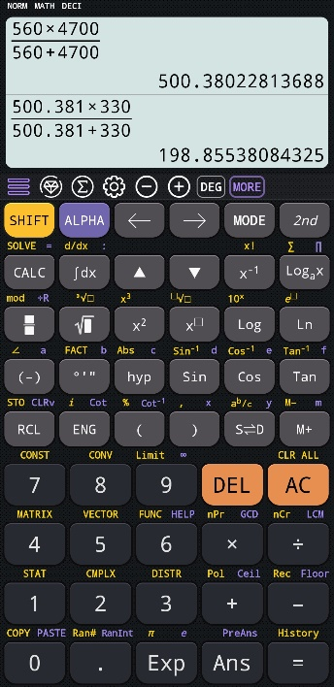Txelo Ruiz Vázquez, O. A. (2004). Análisis Básico de Circuitos Eléctricos y Electrónicos. Madrid: Pearson Prentice Hall.

Peines, B. (s.f.). Análisis de Circuitos Eléctricos. C.E.C.S.A.

11 Anexos

